КОНТРАКТ № ____
на оказание услуг по изготовлению и монтажу информационного баннера
для нужд ФКУ «Центрдорразвития»

г. Москва «____» __________ 2026 г.

_________________ именуемый в дальнейшем «Исполнитель», в лице __________________ действующий на основании ____________, с одной стороны, и Федеральное казенное учреждение «Центр аналитики и методологии развития дорожного хозяйства Федерального дорожного агентства» (ФКУ «Центрдорразвития»), именуемое в дальнейшем «Заказчик», в лице ________________________, действующего на основании _________________, с другой стороны, совместно именуемые «Стороны», в соответствии с п. 4 ч.1 статьи 93 Федерального закона Российской Федерации от 5 апреля 2013 г. № 44-ФЗ «О контрактной системе в сфере закупок товаров, работ, услуг для обеспечения государственных и муниципальных нужд» (далее - Федеральный закон № 44-ФЗ), заключили настоящий контракт о нижеследующем:

1. Предмет контракта
1.1. По настоящему Контракту Исполнитель обязуется оказать услуги по изготовлению
и монтажу информационного баннера (далее – Услуги), в соответствии с требованиями и условиями Технического задания (Приложение № 1 к настоящему Контракту), а Заказчик обязуется создать Исполнителю необходимые условия для оказания Услуг, принять их и оплатить обусловленную Контрактом стоимость.
1.2. Оказание Услуг осуществляется Исполнителем по месту нахождения Заказчика:
г. Москва, ул. Павла Корчагина, д.2, этаж 18.
1.3. Порядок, объем, а также требования к предоставляемым Услугам устанавливаются Техническим заданием (Приложением № 1 к Контракту).

- Цена контракта и порядок расчетов

  - Цена настоящего контракта составляет ________ рублей ________ 00 копеек, в том числе НДС, либо НДС не облагается (предоставить уведомление из налоговой).
2.2. Валютой для установления цены Контракта и расчетов с Исполнителем является рубль Российской Федерации.
2.3. Источник финансирования Контракта: средства федерального бюджета в пределах доведенных лимитов бюджетных обязательств по соответствующему коду бюджетной классификации на 2026 год.
2.4. Цена настоящего Контракта является твердой и определяется на весь срок исполнения Контракта, за исключением случаев, установленных Федеральным законом от 5 апреля 2013 г.
№ 44-ФЗ «О контрактной системе в сфере закупок товаров, работ, услуг для обеспечения государственных и муниципальных нужд» и настоящим Контрактом.
2.5. При исполнении Контракта не допускается перемена Исполнителя, за исключением случая, если новый Исполнитель является правопреемником Исполнителя по такому Контракту вследствие реорганизации юридического лица в форме преобразования, слияния или присоединения. В случае перемены Заказчика права и обязанности Заказчика, предусмотренные Контрактом, переходят к новому Заказчику.
2.6. При исполнении Контракта (за исключением случаев, которые предусмотрены нормативными правовыми актами, принятыми в соответствии с частью 6 статьи 14 настоящего Федерального закона) по согласованию Заказчика с Исполнителем допускается оказание Услуг, качество, технические и функциональные характеристики (потребительские свойства) которых являются улучшенными по сравнению с качеством и соответствующими техническими
и функциональными характеристиками, указанными в Контракте.
2.7. Цена Контракта, подлежащая уплате Заказчиком юридическому лицу
или физическому лицу, в том числе зарегистрированному в качестве индивидуального предпринимателя, уменьшается на размер налогов, сборов и иных обязательных платежей
в бюджеты бюджетной системы Российской Федерации, связанных с оплатой Контракта, если
в соответствии с законодательством Российской Федерации о налогах и сборах такие налоги, сборы и иные обязательные платежи подлежат уплате в бюджеты бюджетной системы Российской Федерации Заказчиком.
2.8. Оплата по Контракту осуществляется в рублях по безналичному расчету путем перечисления денежных средств на расчетный счет Исполнителя, указанный в Контракте,
по факту оказания Услуг в течение 7 (семи) рабочих дней после подписания акта сдачи-приемки оказанных услуг (Приложение № 2) на основании счета.
2.9. Обязательства Заказчика по оплате суммы, подлежащей оплате по настоящему Контракту, считаются исполненными с момента списания денежных средств с лицевого счета Заказчика, указанного в разделе 11 настоящего Контракта, в пользу Исполнителя.
2.10. В случае если Исполнитель предоставляет Заказчику неверно оформленные документы или неполный пакет документов, Заказчик вправе не производить оплату до момента предоставления полного пакета документов, оформленных надлежащим образом. Несвоевременное предоставление Исполнителем документов также является основанием для Заказчика задержать оплату Исполнителю без применения каких-либо штрафных санкций к Заказчику.
2.11. В случае изменения расчетного счета Исполнитель обязан в течение трех рабочих дней в письменной форме сообщить об этом Заказчику с указанием новых реквизитов расчетного счета. В противном случае все риски, связанные с перечислением Заказчиком денежных средств
на указанный в настоящем Контракте счет Исполнителя, несет Исполнитель. В случае изменения реквизитов стороны заключают дополнительное соглашение к контракту.

3. Права и обязанности сторон
3.1. Заказчик вправе:
3.1.1. Требовать от Исполнителя надлежащего исполнения обязательств
в соответствии с условиями Контракта.
3.1.2. Требовать от Исполнителя представления надлежащим образом оформленных документов, подтверждающих исполнение обязательств в соответствии с условиями Контракта.
3.1.3. Запрашивать у Исполнителя информацию о ходе и состоянии исполнения обязательств Исполнителя по настоящему Контракту.
3.1.4. Заказчик вправе провести экспертизу для проверки поставленного Поставщиком товара, предусмотренного контрактом, в части его соответствия условиям контракта.
3.2. Заказчик обязан:
3.2.1. Своевременно принять и оплатить Услуги в соответствии с условиями настоящего Контракта.
3.2.2. Своевременно предоставлять разъяснения и уточнения по запросам Исполнителя
в части оказания Услуг в соответствии с условиями настоящего Контракта.
3.2.3. В случае просрочки исполнения Исполнителем обязательств (в том числе гарантийных обязательств, если таковые установлены), предусмотренных Контрактом, а также в иных случаях ненадлежащего исполнения Исполнителем обязательств, предусмотренных Контрактом, направлять Исполнителю требование об уплате в добровольном порядке сумм неустойки, предусмотренных настоящим Контрактом, за неисполнение (ненадлежащее исполнение) Исполнителем своих обязательств (в том числе гарантийных, если таковые установлены)
по настоящему Контракту.
3.2.4. Осуществлять контроль за исполнением Исполнителем условий Контракта
в соответствии с законодательством Российской Федерации.

3.3. Исполнитель вправе:
3.3.1. Требовать подписания в соответствии с условиями контракта Заказчиком акта сдачи-приемки Услуг по настоящему Контракту.
3.3.2. Требовать своевременной оплаты за оказанные Услуги в соответствии с условиями настоящего Контракта.
3.3.3. Направлять Заказчику запросы и получать от него разъяснения и уточнения
по вопросам оказания Услуг в рамках настоящего Контракта.
3.4. Исполнитель обязан:
3.4.1. Оказать Услуги в срок и на условиях, предусмотренных Контрактом и Техническим заданием.
3.4.2. Обеспечить за свой счет устранение выявленных недостатков оказанных Услуг
в порядке и на условиях, предусмотренных настоящим контрактом.
3.4.3. Предоставлять Заказчику по его требованию документы, относящиеся
к предмету настоящего Контракта, а также своевременно предоставлять Заказчику достоверную информацию о ходе исполнения своих обязательств, в том числе о сложностях, возникающих при исполнении Контракта.

4. Сроки и условия оказания услуг
4.1. Исполнитель обязуется оказать Услуги, предусмотренные Контрактом, в течение
10 рабочих дней с даты подписания контракта.
4.2. Исполнитель обязан предоставлять Заказчику достоверную информацию о ходе исполнения своих обязательств, в том числе о сложностях, возникающих при исполнении Контракта.
4.3. Подтверждение факта оказания и приемки Услуг:
4.3.1. Факт оказания услуг Исполнителем и принятия их Заказчиком должен быть подтвержден актом сдачи-приемки Услуг, подписанным обеими сторонами. Акт оформляется Исполнителем и направляется Заказчику в последний день оказания Услуг, предусмотренных Контрактом.
4.3.2. Акт об оказании услуг должен быть подписан Заказчиком в течение 5 рабочих дней
с момента его получения от Исполнителя, если услуги оказаны Исполнителем надлежащим образом и в полном объеме, либо в те же сроки Заказчиком направляется в письменной форме мотивированный отказ от подписания такого документа.
4.3.3. Акт должен быть подписан представителями сторон, имеющими на это соответствующие полномочия. Стороны обязуются предоставить друг другу документы, подтверждающие полномочия представителей на право подписи, а также копии документов, удостоверяющих личность этих представителей.
4.3.4. При обнаружении недостатков качества оказанных Услуг в ходе их приемки Заказчик обязан уведомить Исполнителя в течение 2 рабочих дней после их обнаружения с приложением мотивированного отказа от подписания акта сдачи-приемки Услуг с указанием перечня выявленных недостатков, который составляется, в том числе, с учетом отраженного в заключении
по результатам экспертизы Услуг предложения экспертов, экспертных организаций, если таковые привлекались для ее проведения.
4.3.5. Исполнитель обязуется своими силами и за свой счет устранить недостатки оказанных Услуг в течение 3 рабочих дней с момента получения уведомления об обнаружении недостатков Услуг.
5. Ответственность сторон

5.1. Стороны несут ответственность за невыполнение или ненадлежащее исполнение обязательств, предусмотренных настоящим контрактом.
5.2. В случае просрочки исполнения Заказчиком обязательств, предусмотренных настоящим Контрактом, а также в иных случаях неисполнения или ненадлежащего исполнения Заказчиком обязательств, предусмотренных настоящим Контрактом, Исполнитель вправе потребовать уплаты неустоек (штрафов, пеней):
5.2.1. Пеня начисляется за каждый день просрочки исполнения обязательства, предусмотренного настоящим Контрактом, начиная со дня, следующего после дня истечения, установленного настоящим Контрактом, срока исполнения обязательства. Такая пеня устанавливается в размере одной трехсотой действующей на дату уплаты пеней ставки рефинансирования Центрального банка Российской Федерации от не уплаченной в срок суммы.
5.2.2. Штрафы начисляются за ненадлежащее исполнение Заказчиком обязательств, предусмотренных настоящим Контрактом, за исключением просрочки исполнения обязательств, предусмотренных настоящим Контрактом. За каждый факт неисполнения Заказчиком обязательств, предусмотренных настоящим Контрактом, за исключением просрочки исполнения обязательств, предусмотренных настоящим Контрактом, размер штрафа устанавливается в виде фиксированной суммы в размере 1000 (одной тысячи) рублей.
5.2.3. Общая сумма начисленной неустойки (штрафов, пени) за ненадлежащее исполнение Заказчиком обязательств, предусмотренных настоящим Контрактом, не может превышать цену настоящего Контракта.
5.3. В случае просрочки исполнения Исполнителем обязательств (в том числе гарантийного обязательства), предусмотренных настоящим Контрактом, а также в иных случаях неисполнения или ненадлежащего исполнения Исполнителем обязательств, предусмотренных настоящим Контрактом, Заказчик направляет Исполнителю требование об уплате неустоек (штрафов, пеней):
5.3.1. Пеня начисляется за каждый день просрочки исполнения Исполнителем обязательства, предусмотренного настоящим Контрактом, в размере одной трехсотой действующей на дату уплаты пени ставки рефинансирования Центрального банка Российской Федерации от цены настоящего Контракта, уменьшенной на сумму, пропорциональную объему обязательств, предусмотренных настоящим Контрактом и фактически исполненных Исполнителем.
5.3.2. Общая сумма начисленной неустойки (штрафов, пени) за неисполнение
или ненадлежащее исполнение Исполнителем обязательств, предусмотренных настоящим Контрактом, не может превышать цену настоящего Контракта.
5.4. Стороны освобождаются от уплаты неустойки (пеней, штрафов), если неисполнение или ненадлежащее исполнение обязательства, предусмотренного настоящим Контрактом, произошло вследствие непреодолимой силы или по вине другой Стороны. Выплата неустойки не освобождает Сторону, нарушившую Контракт, от исполнения своих обязательств по настоящему Контракту.
6. Обстоятельства непреодолимой силы
6.1. Стороны освобождаются от ответственности за полное или частичное неисполнение своих обязательств по настоящему Контракту в случае, если оно явилось следствием обстоятельств непреодолимой силы, а именно: наводнения, пожара, землетрясения, диверсии, военных действий, блокад, изменения законодательства, препятствующих надлежащему исполнению обязательств по настоящему Контракту, а также других чрезвычайных обстоятельств, подтвержденных
в установленном законодательством порядке, которые возникли после заключения настоящего контракта и непосредственно повлияли на исполнение Сторонами своих обязательств, а также которые Стороны были не в состоянии предвидеть и предотвратить.
6.2. При наступлении таких обстоятельств срок исполнения обязательств
по настоящему Контракту отодвигается соразмерно времени действия данных обстоятельств постольку, поскольку эти обстоятельства значительно влияют на исполнение настоящего Контракта в срок.
6.3. Сторона, для которой надлежащее исполнение обязательств оказалось невозможным вследствие возникновения обстоятельств непреодолимой силы, обязана в течение 5 (пяти) дней
с даты возникновения таких обстоятельств уведомить в письменной форме другую Сторону
об их возникновении, виде и возможной продолжительности действия.
6.4. Если обстоятельства, указанные в п. 6.1. настоящего Контракта, будут длиться более
2 (двух) месяцев с даты соответствующего уведомления, каждая из Сторон вправе расторгнуть настоящий Контракт без требования возмещения убытков, понесенных в связи с наступлением таких обстоятельств.
6.5. Не уведомление или несвоевременное уведомление о наступлении обстоятельств непреодолимой силы лишает права любую из Сторон ссылаться на эти обстоятельства
как на основание, освобождающее ее от ответственности за невыполнение обязательств
по отношению к другой Стороне.

- Срок действия и порядок изменения контракта
7.1. Настоящий Контракт вступает в действие с момента его заключения Сторонами
и действует до 30.09.2026.
7.2. Обязательства сторон по Контракту действуют до полного исполнения.
7.3. Изменения и дополнения настоящего Контракта возможны по соглашению Сторон
в рамках действующего законодательства в сфере осуществления закупок. Все изменения
и дополнения оформляются в письменном виде путем подписания Сторонами дополнительных соглашений к Контракту. Дополнительные соглашения к Контракту являются его неотъемлемой частью и вступают в силу с момента их подписания Сторонами.

- Порядок урегулирования споров

8.1. В случае возникновения любых противоречий, претензий и разногласий,
а также споров, связанных с исполнением настоящего Контракта, Стороны предпринимают усилия для урегулирования таких противоречий, претензий и разногласий в добровольном порядке.

8.2. В случае невыполнения Сторонами своих обязательств и не достижении взаимного согласия споры по настоящему Контракту разрешаются в Арбитражном суде города Москвы.

- Порядок расторжения контракта

9.1. Настоящий Контракт может быть расторгнут:
- по соглашению Сторон;
- в судебном порядке;
-в связи с односторонним отказом Стороны от исполнения Контракта по основаниям, предусмотренным Гражданским кодексом Российской Федерации для одностороннего отказа
от исполнения отдельных видов обязательств.
9.2. Заказчик обязан принять решение об одностороннем отказе от исполнения Контракта если в ходе исполнения Контракта установлено, что Исполнитель не соответствует установленным документацией о закупке требованиям к участникам закупки или предоставил недостоверную информацию о своем соответствии указанным требованиям, что позволило ему стать победителем определения Исполнителя.
9.3. Расторжение Контракта в связи с односторонним отказом Заказчика
от исполнения Контракта осуществляется в порядке, предусмотренном статьей 95 Федерального закона Российской Федерации № 44-ФЗ.
9.4. Расторжение Контракта по соглашению Сторон производится Сторонами путем подписания соответствующего соглашения о расторжении.
В случае расторжения настоящего Контракта по соглашению Сторон Стороны подписывают акт сверки расчётов, отображающий расчеты Сторон за период исполнения Контракта до момента его расторжения, а также объём оказанных Услуг, фактически оказанных Исполнителем Заказчику.
9.5. Исполнитель не вправе принять решение об одностороннем расторжении настоящего Контракта, если Заказчиком не нарушаются условия настоящего Контракта.

- Прочие условия
10.1. Все уведомления Сторон, связанные с исполнением настоящего Контракта, направляются в письменной форме по почте заказным письмом по фактическому адресу Стороны, указанному в настоящем Контракте, а также могут быть направлены с использованием факсимильной связи, электронной почты с последующим предоставлением оригинала
или в электронно-цифровой форме, подписанные в таком случае квалифицированной электронной подписью. В случае направления уведомлений с использованием почты уведомления считаются полученными Стороной в день фактического получения, подтвержденного отметкой почты.
В случае отправления уведомлений посредством факсимильной связи и электронной почты уведомления считаются полученными Стороной в день их отправки.
10.2. Во всем, что не предусмотрено настоящим Контрактом, Стороны руководствуются действующим законодательством Российской Федерации.
10.3. Неотъемлемой частью контракта являются:
- Техническое задание (Приложение № 1);
- Акт сдачи-приемки Услуг (Приложение № 2).

11. Реквизиты и подписи сторон
Заказчик:  Полное наименование:  Федеральное казенное учреждение «Центр аналитики и методологии развития дорожного хозяйства Федерального дорожного агентства».  Краткое наименование:  ФКУ «Центрдорразвития».  Юридический адрес: 129085, г. Москва, Звездный бульвар, д. 21, стр. 1  Почтовый адрес: 129626, г. Москва,  ул. Павла Корчагина, д. 2, 18 этаж  ИНН: 1701034257, КПП: 771701001  ОКАТО: 45280572000  ОКТМО: 45358000000  ОГРН: 1021700513009  ОКПО: 53688657  ОКОПФ: 75104  ОКВЭД: 70.22  Банковские реквизиты: корреспондентский счет  № 40102810545370000003  ОКЦ № 1 ГУ БАНКА РОССИИ ПО ЦФО//УФК  ПО Г.МОСКВЕ, г. Москва  номер казначейского счета  № 03211643000000017300  БИК: 004525988  л/с: 03731705680 (расходы)  Контактное лицо:  Матвеев Владимир Александрович  Контактный тел. +7 (495) 568 02 90 (доб.132)  e-mail: v.matveev@fkucdr.ru | Исполнитель:
Заказчик  ________________/_________________/ | Исполнитель  ________________/_________________/

Приложение № 1
к контракту № ___________________
от «____» ___________ 2026 г.

Техническое задание
на оказание услуг по изготовлению и монтажу информационного баннера
для нужд ФКУ «Центрдорразвития»

- Общие требования
Настоящее Техническое задание определяет технические и организационные требования
к оказанию услуг по изготовлению и монтажу информационного баннера (далее – Товар)
для нужд ФКУ «Центрдорразвития» (далее - Заказчик) с соблюдением всех инструкций
по использованию геральдического знака – эмблемы Федерального дорожного агентства (Приказ Минтранса России от 27.03.2015 № 52 «Об учреждении геральдического знака - эмблемы и флага Федерального дорожного агентства».

- Организационные требования
2.1. Срок оказания услуг: с момента подписания контракта в течении 10 рабочих дней.
2.2. Место оказания услуг: г. Москва, ул. Павла Корчагина, д. 2, 18 этаж.

2.3. В цену контракта входят:

- Замеры по адресу: г. Москва, ул. Павла Корчагина, д. 2, 18 этаж;
- Стоимость изготовления и монтажа баннера на каркасе Заказчика;
- Перевозка (доставка) Исполнителем баннера на место его размещения;
- Все расходы, связанные с исполнением Контракта, в том числе расходы на уплату налогов, сборов и других обязательных платежей.

- Характеристики Товара, подлежащего поставке:
Баннер* – 1шт.
Технические требования:
- Тип: переносной;
- Материал полотна: литая баннерная ткань без склеек плотностью не менее 560 гр/м²;
- Прочность на расслоение - не расслаивается;
- Проклейка поворота баннера: по периметру;
- Температурная устойчивость (диапазон значений температуры): от -20 до +40;
- Не просвечивает изображение при сильном искусственном освещении, высокое качество цветопередачи;
- Слой (подложка) на оборотной стороне должна препятствовать просвечиванию полотна
в условиях использования яркой боковой и задней подсветки готовых конструкций, должно обеспечиваться отсутствие видимого проявления каркаса мобильного стенда (вертикальная опора стенда);
- Материал полотна должен обеспечивать отсутствие «заворачивания (загибания) краев»;
- Размеры баннера, мм: высота 2000, ширина 3000;
- Натяжка производится через люверсы металлические с шагом установки 30 см по периметру;
- Цвет основы: белый;
- Надпись (буквы), цвет согласно представленной цветовой гаммы;
- Качество печати интерьерная 720 dpi – для изображений, использующихся в помещениях
и на улице, просматриваемых с расстояния менее 1,5-2 м, содержащих текстовые элементы менее 30 мм;
- Крепление баннера производитеся к разборному однотрубному каркасу из хромированной трубы d=25мм.;
- Образец печати цвета утверждается на физическом материале размерами 300 мм * 300 мм
по адресу: г. Москва, ул. Павла Корчагина, д. 2, 18 этаж.
- Чертежное и цветовое решение эмблемы и наименования согласно фирменному стилю:
-герб: - эмблема организации:
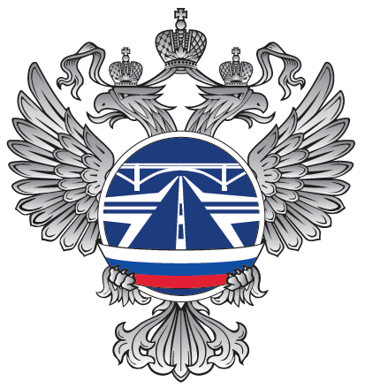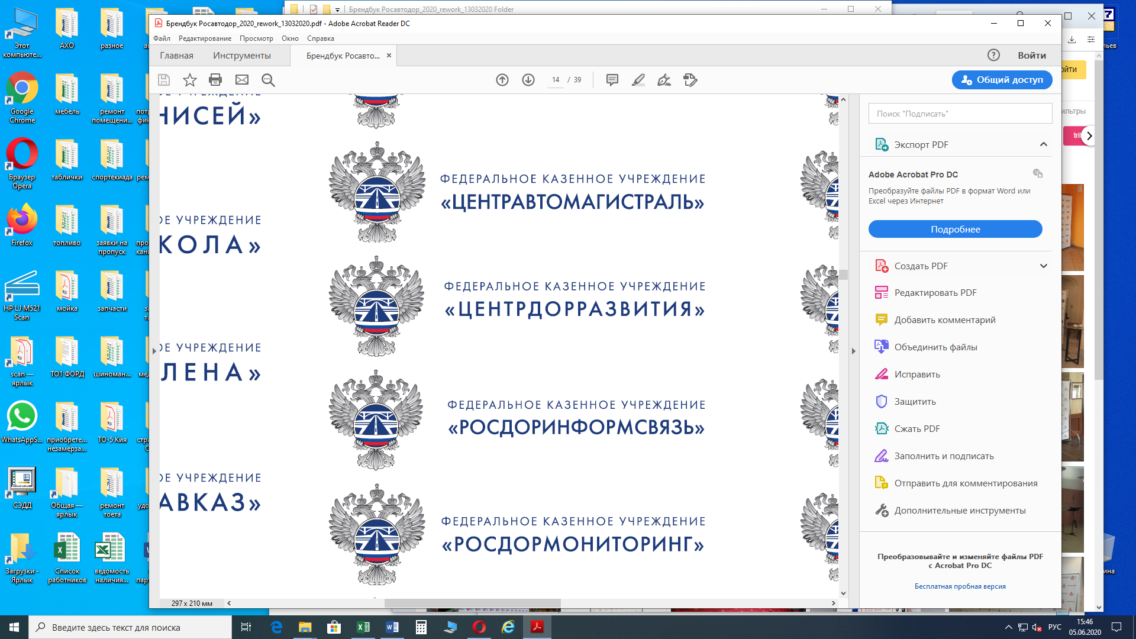

- Пример построения защитного поля совместного размещения эмблемы и наименования:
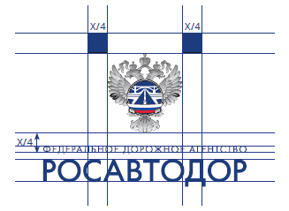

- Цветовая гамма эмблемы и наименования:

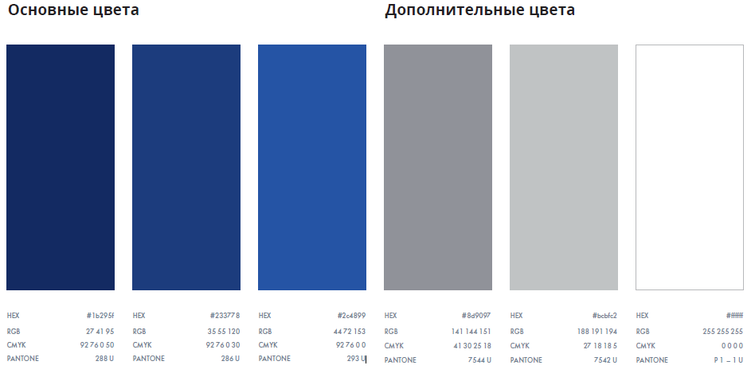

- Шрифты надписей. В качестве фирменного шрифта выбрана гарнитура стилей Granate:

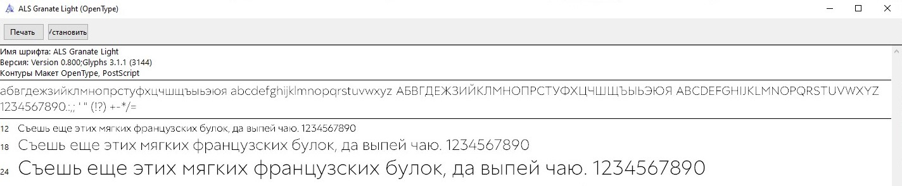
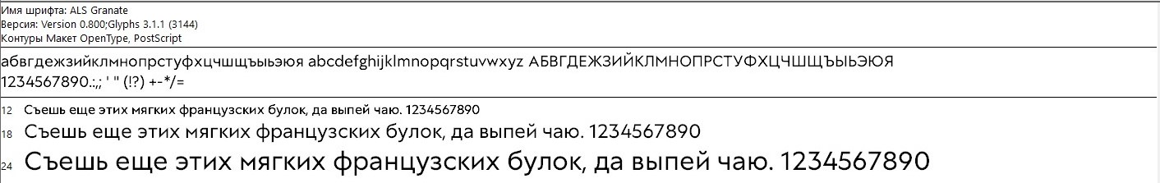 - Дизайн баннера*:

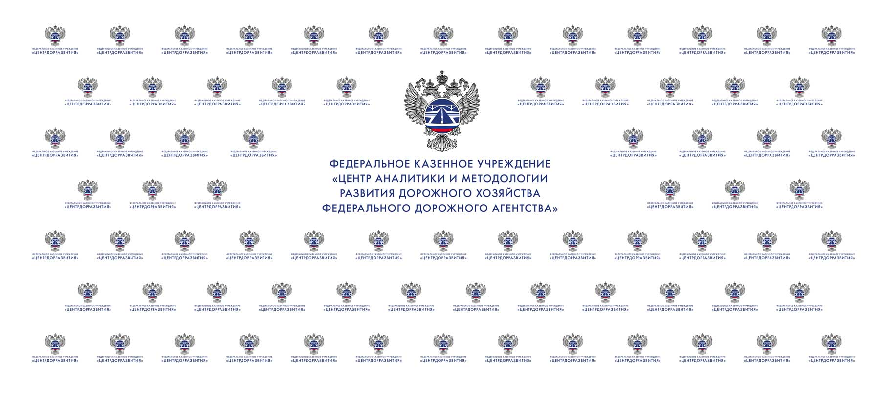
*- Дизайн согласовывается с Заказчиком, с соблюдением всех инструкций по использованию геральдического знака – эмблемы Федерального дорожного агентства (Приказ Минтранса России от 27.03.2015 № 52 «Об учреждении геральдического знака - эмблемы и флага Федерального дорожного агентства»).

- Порядок оказания услуг:
4.1. Исполнитель разрабатывает и предоставляет макет Заказчику в течении 3 (трех) рабочих дней, с момента заключения контракта.
4.2. Предпечатная подготовка, печать – 3 (три) рабочих дня с момента получения Исполнителем согласованного Заказчиком оригинал-макета.
4.3. Монтаж баннера Исполнителем в соответствии с местом оказания услуг, указанным
в п. 2.2 настоящего Технического задания - не позднее 1 (одного) рабочего дня.

- Требования к качеству оказанных услуг. Гарантии.
5.1. Исполнитель гарантирует качество результата оказанных услуг в соответствии
с действующим законодательством РФ и Техническим заданием.
5.2. Гарантийный срок на изготовленный Товар устанавливается на срок 12 (двенадцать) месяцев с даты монтажа.
5.3. Исполнитель гарантирует своевременное устранение недостатков, выявленных в процессе оказания и при сдаче-приемке услуг, устранение дефектов, ремонт, а при необходимости - замена баннера осуществляется в срок не более 2-х календарных дней с момента обращения Заказчика.
5.4. Исполнитель гарантирует наличие постоянного ответственного лица за согласование, организацию и оказание услуг по монтажу баннера, наличие постоянной телефонной связи
с Заказчиком для оперативного выявления и своевременного устранения возможных неполадок.

Заказчик  ________________/________________/ | Исполнитель  __________________ /_____________/

Приложение № 2
к контракту № __________________________
от «____» ___________ 2026 г.

ФОРМА
АКТ СДАЧИ-ПРИЕМКИ ОКАЗАННЫХ УСЛУГ
г. _____________ | «__» ________ ____ г.
______________, именуем___ в дальнейшем "Заказчик", в лице __________, действующего
на основании ____________, с одной стороны, и ______________, именуем__
в дальнейшем "Исполнитель", в лице ____________, действующ__
на основании ________, с другой стороны, составили настоящий Акт приемки-сдачи оказанных услуг (далее - Акт) к контракту от "___" ________ _____ г. №_________(далее - Контракт)
о нижеследующем:

1. Во исполнение п. ___ Контракта Исполнитель в период с "__" ________ ____ г. по "__" ________ ____ г. оказал следующие услуги:

№  п/п | Наименование услуг | Ед. изм. | Кол-во (объем) | Цена (тариф) за ед. изм., руб. | Ст-ть услуг, руб., в т.ч. НДС (___)

2. Вышеперечисленные услуги оказаны согласно Контракту своевременно
в необходимом объеме и в соответствии с требованиями, установленными Контрактом
к их качеству. Заказчик претензий по объему, качеству и срокам оказания услуг не имеет.
3. Согласно Контракту, общая стоимость оказанных услуг составляет _____ (__________) руб., в том числе НДС __% в размере _______ (__________) руб.
4. Настоящий Акт составлен в двух экземплярах, по одному для Исполнителя
и Заказчика.
Заказчик  ________________/________________/ | Исполнитель  __________________ /_____________/

